22.02.2020
ТАЛИСМАН ПЕРЕПИСИ:
ГОЛОСОВАНИЕ ПОЛЬЗОВАТЕЛЕЙ ВСЁ

Трехликая перепись от владимирской участницы в топе Конкурса

Представляем вашему вниманию шорт-лист талисманов Всероссийской переписи населения 2020 года, сформированный по итогам открытого голосования пользователей. Работы этих участников набрали наибольшее количество голосов.
В ночь с 21 на 22 февраля в 00:00 часов завершился второй этап конкурса талисмана Всероссийской переписи населения 2020 года. 10 дней пользователи выбирали и голосовали за понравившуюся работу, присланную нашими участниками на конкурс. На основе выбора пользователей был сформирован шорт-лист, в который вошли 77 работ.
Жители из 74 регионов России приняли участие в национальном конкурсе. Передать важность переписи для всей страны, ее значение для нашего общего будущего – задача не из легких. Создание талисмана для самого масштабного государственного события десятилетия – это настоящий вызов для каждого россиянина. К тому же перепись 2020 года не обычная, в ней впервые будут применены IT-технологии. Но и награда победителю достойная – денежный приз в размере 60 тысяч рублей и известность на всю страну. Изображения талисмана-победителя будут использованы на протяжении всей кампании ВПН-2020 и появятся на печатной, информационной и рекламной продукции.
Региональная вставка
Трехликая перепись от владимирской участницы в топе Конкурса
Удивила и порадовала россиян, и в первую очередь нас, своих земляков, участница из Владимирской области Наталья Шалашова. Согласно положению о конкурсе каждый участник состязания мог представить не более трех работ. У Натальи так и получилось. Но самое главное – все три её работы вошли в шорт-лист.
Перепись – это, в первую очередь, её итоги, посчитала Наталья, и предложила в прообразы том с итогами https://www.strana2020.ru/contest/talisman/works/B8GtEwrDbwk/
Одновременно автор обратила внимание на быстроту и техничность новой и запустила "ракету - перепись"
https://www.strana2020.ru/contest/talisman/works/B70yLX4KVPo/
Ну а символичность года 2020 подчеркнул образ мышки - обаяшки неутомимо призывающей в рупор: все на перепись! https://www.strana2020.ru/contest/talisman/works/B7om-bwqSjp/
Кто пропустил это событие, может наверстать и познакомиться со всеми работами шорт-листа. Хорошее настроение и масса впечатлений гарантированы. Будем держать кулачки за Наталью.
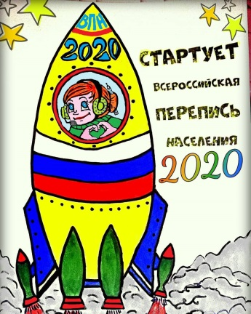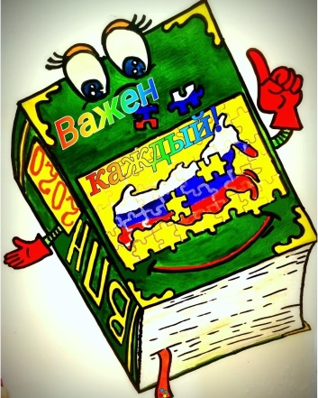
Согласно правилам, финалист конкурса будет определен жюри на основе сформированного шорт-листа. В состав жюри вошли представители Федеральной службы государственной статистики, ИД «Комсомольской правды», Национального исследовательского университета «Высшая школа экономики» и специалисты творческого направления в области создания визуальных решений.
Итоги конкурса будут опубликованы не позднее 28 февраля 2020 года: на официальной странице конкурса ВПН-2020 — https://www.strana2020.ru/contest/talisman;
«ВКонтакте» — https://vk.com/strana2020;
в Facebook — https://www.facebook.com/strana2020;
в «Одноклассниках» — https://ok.ru/strana2020;
в Instagram — https://www.instagram.com/strana2020/;
на сайте газеты «Комсомольская правда» — kp.ru.
Медиаофис ВПН-2020
media@strana2020.ru
www.strana2020.ru
+7 (495) 933-31-94
Сообщества ВПН-2020 в социальных сетях:
https://www.facebook.com/strana2020
https://vk.com/strana2020
https://ok.ru/strana2020
https://www.instagram.com/strana2020
youtube.com

Солдатова Наталья Михайловна,
специалист Владимирстата
по взаимодействию со СМИ
тел. +7(4922) 773041, 773042 доб. 0402,
моб. +7 9307408865
mailto: P33_nsoldatova@gks.ru
https://vladimirstat.gks.ru

Владимирстат в социальных сетях:
https://www.facebook.com/profile.php?id=100032943192933
https://vk.com/public176417789
https://ok.ru/profile/592707677206
https://www.instagram.com/vladimirstat33/?hl=ru

